«Шығыс Қазақстан облысы Семей қаласының білім бөлімі»

мемлекеттік мекемесінің «№49 жалпы орта білім беретін мектеп» коммуналдық мемлекеттік мекемесі

Тақырыбы: Үй тауығы балапандарымен бройлер балапандарының өсіп , жетілу ерекшеліктері

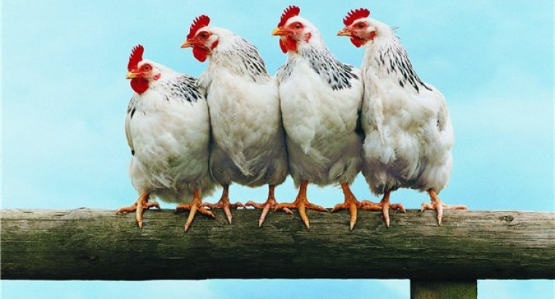

Орындаған: Сабыржанқызы Раяна

4«Ә» сынып оқушысы

Жетекшісі: Дуйсенбаева Жадыра Дуйсенбаевна

бастауыш сынып мұғалімі

2019 жыл

Үй тауығы балапандарымен бройлер балапандарының өсіп – жетілу еркешеліктері тақырыбы жобасына

аннотация

Жұмыс оқушының жас ерекшелігіне сай таңдалып алынған.

Жобада үй құстарын салыстыра отырып, өсіп – жетілу ерекшеліктеріне көңіл бөлінген. Таңдалған тақырып -оқушылардың дүниетану, жаратылыстану пәндеріне деген қызығушылықтарын арттыруға, сондай –ақ сабақта қосымша ақпарат ретінде пайдалануға болатын жұмыс. Оқушылардың танымдық, тірі табиғатқа деген қамқорлық сезімдерін қалыптастыруда маңызы зор.

Оқушы бұл зерттеуден үй тауығының төзімді, күтімді көп қажет етпейтіндігін бройлер тауығымен салыстыра отырып түсінеді, зерттеген, түсінген, дәлелдеген. Жоба жұмысы талапқа сай жасалған. Зерттелген материалдары нақты фото- суреттермен , бейне-фильм, слаидтар арқылы берілген.

Тұнғыш президентіміз Н. Ә. Назарбаев: « Болашақ- жастардың қолында»- деп айтқандай жастарды еңбексүйгіштікке, экологияны қорғауға, сүюге тәрбиелеуде бұл жобаның алатын өзіндік орны бар.

**Кіріспе**

**Болжам**

Үй жағдайында өсірілетін тауық балапандарымен бройлер балапандарының даму, өсу қасиетін дәлелдеу.

**Жоба мақсаты:**

Үй балапандарымен, бройлер балапандарының өсіп, жетілу ерекшеліктерін салыстыру, тиімділігін анықтау.

**Жоба жаңалығы:**

Тауық балапандарының биологиялык ерекшеліктері. Үй балапандарының төзімділігін анықтау.

**Жоба жүргізілген орны**: үй жағдайында

**Зерттеу барысы:**

1. Сұхбат.

2. Сауалнама.

3. Материал жинақтау.

4.Бақылау.

5. Тәжірибе.

6. Іріктеу.

7. Тиімді нәтижеге қол жеткізу.

**1. Жалпы ақпарат**. Қолға үйретілген құстардан дүние жүзінде ең көп өсірілетіні - үй тауығы. Тауық мүшелді жыл санауда 10-жылды иеленген. Асыранды тауықтың арғы жабайы тегі - Азияның оңтүстік-шығыс аймағында кездесетін банкив тауығы. Бұл тауық [Үндістан](http://kk.wikipedia.org/wiki/%D2%AE%D0%BD%D0%B4%D1%96%D1%81%D1%82%D0%B0%D0%BD) жерінде, [Ява](http://kk.wikipedia.org/wiki/%D0%AF%D0%B2%D0%B0),[Суматра](http://kk.wikipedia.org/w/index.php?title=%D0%A1%D1%83%D0%BC%D0%B0%D1%82%D1%80%D0%B0&action=edit&redlink=1),  [Цейлон](http://kk.wikipedia.org/wiki/%D0%A6%D0%B5%D0%B9%D0%BB%D0%BE%D0%BD" \o "Цейлон),  [Зонд](http://kk.wikipedia.org/wiki/%D0%97%D0%BE%D0%BD%D0%B4" \o "Зонд) аралдарындағы орманды алқаптарда таралған. Оның тұрқы шағын, салмағы 600-800 грамм, ұясын жерге салып, жылына 8-12 жұмыртқа салады. Үй тауықтарының барлық қолтұқымдары жабайы банкив тауығынан ұзақ жылдардағы сұрыптау нәтижесінде шығарылған, Үй тауығынан алынатын жұмыртқа мен етіне байланысты, бірнеше бағытта өсірілетін қолтұқымдар бар. Үй хайуанаттарын жіктеу кезінде жүйелік бірлік ретінде [қолтұқым](http://kk.wikipedia.org/w/index.php?title=%D2%9A%D0%BE%D0%BB%D1%82%D2%B1%D2%9B%D1%8B%D0%BC&action=edit&redlink=1" \o "Қолтұқым (мұндай бет жоқ)) (порода) ұғымы қолданылады. Ұзақ уақыт қолдан сұрыптау нәтижесінде алынған бір түрге жататын үй хайуанаттарының тобын қолтұқым дейді. Әрбір қолтұқым белгілі бір мақсатқа сай (мысалы, жұмыртқа алу немесе дәмді ет үшін, т.б.) өсіріледі. Қолтұқымның дене құрылысында, тіршілік әрекетінде өзіне тән белгілері болады. Ондай белгілер тұқым қуалап, ұрпақтарына беріліп отырылады. Үй тауығының қол тұқым дары негізінен мынадай бағытта өсіріледі: Жұмыртқалағыш тауық қолтұқымдары. Мұндай тауықтың қолтұқымдары жылына 220 - 250 , кейде одан да көп жұмыртқа береді. [Леггорн](http://kk.wikipedia.org/w/index.php?title=%D0%9B%D0%B5%D0%B3%D0%B3%D0%BE%D1%80%D0%BD&action=edit&redlink=1" \o "Леггорн (мұндай бет жоқ)), [минорка](http://kk.wikipedia.org/w/index.php?title=%D0%9C%D0%B8%D0%BD%D0%BE%D1%80%D0%BA%D0%B0&action=edit&redlink=1), [андалуз](http://kk.wikipedia.org/w/index.php?title=%D0%90%D0%BD%D0%B4%D0%B0%D0%BB%D1%83%D0%B7&action=edit&redlink=1" \o "Андалуз (мұндай бет жоқ)), [орыстың ақ тауығы](http://kk.wikipedia.org/w/index.php?title=%D0%9E%D1%80%D1%8B%D1%81%D1%82%D1%8B%D2%A3_%D0%B0%D2%9B_%D1%82%D0%B0%D1%83%D1%8B%D2%93%D1%8B&action=edit&redlink=1),  [орлов](http://kk.wikipedia.org/w/index.php?title=%D0%9E%D1%80%D0%BB%D0%BE%D0%B2&action=edit&redlink=1),  [павлов](http://kk.wikipedia.org/w/index.php?title=%D0%9F%D0%B0%D0%B2%D0%BB%D0%BE%D0%B2&action=edit&redlink=1),  [воронеж](http://kk.wikipedia.org/w/index.php?title=%D0%92%D0%BE%D1%80%D0%BE%D0%BD%D0%B5%D0%B6&action=edit&redlink=1)  осындай қолтұқымдарға жатады. Қолтұқымдар арнайы ірі құс фабрикаларында өсіріліп, оларға ерекше күтім жасалады. Ондағы барлық жұмыстар (тауықтарды қоректендіру, жұмыртқаларды арнайы инкубаторда шайқау, т.б.) техника күшімен жүргізіледі. Тауық еті жеңіл әрі сіңімді. Оның құрамында адам ағзасына қажетті нәруыз, дәрумендер, химиялық элементтер көптеп кездеседі. Тауық – жан-жақты пайдалы үй құсы.

**«Бройлер» - деген ағылшын сөзі, оның қазақша мағынасы «отқа қақтау» деген ұғымды білдіреді.**Бройлер – қарқынды өсуімен, тез пісетіндігімен, жем шығынының төмендігімен ерекшеленетін жұмсақ, дәмді ет беретін етті балапан. Бройлерді таза салмағы 1,5-2 кг. жеткенде, 6-9 апталық кезінде сояды. Бройлер еті – 22,5 пайызға дейін ақуыздан (ақуызы 92 % алмастыруға келмейтін аминоқышқылдан) тұратын диеталық өнім.

**2.** **Бройлер тауықтарын асырау.**Тауықтарға арналған  лайықты қора – олардың денсаулығы мен өнімділігінің жақсы болуы үшін ең басты алғышарт. Тауық қора тауықтар еркін қозғалуы үшін кең (қолайсыз ауа райы кезінде, қыс мезгілінде тауықтар үнемі қорада болатындықтан), қолайсыз ауа райы ықпалынан қорғау үшін шатыры, қабырғалары мен едені жетерліктей ылғал мен жылу өткізбейтін, сонымен қатар жарық, жақсы желденетін және оңай тазаланатын болуы керек.

**3. Бройлер тауықтарына жем беру.**Тауық – қысқа ас қорыту жолы бар тамақ талғамайтын құс. Ол ең алдымен, азотты заттарға бай концентрацияланған дәндер, жануарлардың ақуызы және т.б. жемдерді қажет етеді. Құнарландырылған жемдер тауықтардың тамақтануының үштен екісін, ал қалған бөлігін тамақ қалдықтары мен минералды заттар құрағаны жөн. Жұмыртқалау кезінде тауық кальцийді көп мөлшерде қажет етеді. Егер оның қорегінде кальций аз болса немесе сіңімді болмаса тауықтар сылақты, ең жаманы жұмыртқаны шоқи бастайды. Жұмыртқаламайтын кезеңде ересек тауықтар үшін дән мен үй шаруасының қалдықтары іспетті қорек жеткілікті. Ал жұмыртқалау кезінде жұмыртқа шығаратын тауықтарға арналған құрама жем қажет. Жаз мезгілінде тауықтарды сыртқа шығару үшін арнайы алаң қарастыған жөн, ал қыстыгүні жоңышқа, қалақай ұндарымен, тамырлы жемістермен қоректендірген дұрыс. Қыс мезгілінде жасыл жемнің орнына  тауықтар дұрыс қоректену үшін тамырлы түйнекті жемістерді азығына (картоп, қызылша, сәбіз және т.б.) қосу керек. Жұмыртқалау кезінде тауықтарға дәннің бір бөлігін  өскін түрінде беру қажет.

**4**. **Бройлер балапандарын өсіру.** Бройлерді өсіру үшін көп жағдайда бройлерлі құс фабрикаларынан немесе құс өсіру станцияларынан балапанның етті түрін таңдап алу қажет. Балапандарды 1 тәулік пен 3 тәулік аралығындағы жас шамасында алу қажет. Балапан өсірудің  өнімді әрі тиімді жүйесі – торда ұстау. Торлық жүйеде бройлерлер салмақты жылдам жинайды және кеңістіктің тар болуы себебінен жемді аз жейді.

Торды қолдан дайындауға да болады: еден мен алдыңғы есік ретінде шыбықтардан жасалған торды пайдалануға болады. Әр балапанға ұзындығы кемінде 3 см. болатын жемдеу орны беріледі. Міндетті түрде жемдеу орнында жем үнемі болуын қадағалап отыру қажет. Ең дұрысы дәндер қоспасымен толтырылатын цилиндр тәрізді аспалы жемдеу ыдыстарын пайдалану. Сонымен қатар әр балапанға 1,5 см. есебімен су ішетін ыдыс қажет.

Балапандар қатайғаннан кейін оларды құс қораға ауыстырады. Балапандардың дұрыс өсуі мен дамуын қамтамасыз ету үшін тауық қораның бірқалыпты температурасын ұстап тұру қажет. Интенсивті жемдеп, дұрыс күтіп-баптаса  бұл тауық өсіру әдісі 48-70 күнде 1,5 кг.салмақ мөлшерінде құс етін алуға мүмкіндік береді.

Бройлерлерге жем ретінде құрамында барлық дәрумендер мен минералды заттары бар арнайы құрғақ қоспалар берген дұрыс. Балапан-бройлерлерді толық рационды құрама жеммен қоректендіреді, сонымен қатар, жем мен су тәулік бойы үзілмей берілуі тиіс. Жасшамасына байланысты құрама жемнің үш түрін мына тізбек түрінде пайдаланады:  алғашқы (1-4 күн), негізгі (5-30) және мәрелік (31-56 күн).

**Шығыстар:**

- балапандарды сатып алу – 15дана х 200теңге = 3000 теңге.

- жем сатып алу  5-30 күнге  -40 кг бір қап = 2100теңге; (старт)+ дәрумен (тривит) 300тг.

**Сауалнама**

1.Сенің үйінде үй құстарын асырай ма? Иә - 15 Жоқ -10

2.Саған қандай үй құстары ұнайды. Үй тауықтары -12, Үйрек, қаз - 23

3.Бройлер балапандары туралы білесің бе? Иә - 10 Жоқ - 25

4.Үй құстарын күтіп – баптау туралы білесің бе? Иә - 18 Жоқ -13

**Жүргізілген сауалнама қорытындысы:**

Жалпы қатысқан оқушылар саны: 98

Сауалнама жүргізу барысында үй құстары жайлы оқушылардың білетініне көз жеткіздік. Бройлер балапандары туралы барлық оқушылар біле бермейді екен.

1сұрақ бойынша 15 бала иә деп жауап берсе, 10 бала жоқ деп жауап берді.

2сұрақ бойынша 12 бала үй тауықтарын көрсеткен, 23 бала үйрек, қаз т.б үй құстарын атап өтіпті.

3сұрақ бойынша 10 бала иә, 25 бала жоқ деп жауап жазды.

4сұрақ бойынша 18 бала иә, 13 бала жоқ деп жауап көрсетті.

**Негізгі бөлім.**

Үйдегі күрке тауық 19 маусым күні, яғни 21 күннен кейін басуға салған 13 жұмыртқаның 7 –уінен балапан басып шығарды.

Сол күні қаламыздағы кұс шығаратын фабрикадан 1 күн бұрын инкубатордан шығарылған бройлер балапандарын сатып алдық.

Салыстыру кестесі: Тәжірибе №1

|  |  |  |
| --- | --- | --- |
| Сырт пішіні | Үй балапандары | Бройлер балапандары |
| Түстері | Қара, жирен, сарғыш | сарғыш |
| Бойы | 6см | 6см |
| Тұмсығы | 0.3см | 0.3см |
| Көзі | Қою қоңыр | Қоныр |
| Салмағы | 119-120гр | 120гр |

Үй балапандары арнайы жабық күннің көзі жақсы түсетін тордың ішіне орналастырылды. Түн салқын болғандықтан тор жәшіктің бетін көрпемен жауып жүрдік.

Ал бройлер балапандарын арнайы жәшікке жылы қораға, жасанды жарық түсірілген бөлмеге орналастырдық.

Алғашқы 3 күн жұмыртқа пісіріп бердік және таза ыдысқа арнайы жылы су берілді.

Ары қарай үй балапандары ұсақталған құрама жеммен қоректенсе, ал бройлер балапандарына арнайы «Старт» жемі берілді және де ішетін суларына калий перманганатының әлсіз ерітіндісі қосылды.

14 күн өткеннен кейін жүргізілген бақылау нәтижесі.

Салыстыру кестесі: Тәжірибе №2

|  |  |  |
| --- | --- | --- |
| Сырт пішіні | Ү й балапандары | Бройлер балапандары |
| Түстері | Қара, жирен, ақ | Ақ |
| Бойы | 8см | 13см |
| Тұмсығы | 0.5см | 0.6см |
| Көзі | Қою қоңыр | Қоңыр |
| Салмағы | 180гр | 350-400гр |

Арнайы құрама жемдеріне араластырылып, көк шөп және суларына Тривит дәрумені араластырып берілді. Бройлер балапандарының аузына 2 тамшыдан тамызып беріліп отырды күнделікті.

Салыстыру кестесі: Тәжірибе №3

40 күндік балапандарға бақылау жүргізу

|  |  |  |
| --- | --- | --- |
| Сырт пішіні | Үй балапандары | Бройлер балапандары |
| Түстері | Қара, жирен, ақ | Ақ |
| Бойы | 10см | 21см |
| Тұмсығы | 1см | 1,3см |
| Көзі | Қою қоңыр | Қоныр |
| Салмағы | 600-650гр | 1600-1700гр |

**Қорытынды**

Салыстыра, бақылау нәтижесінде үй балапандарының бройлер балапандарына қарағанда баяу өсетінін байқадым. Және үй балапандары төзімділеу.

Ал бройлер балапандары белсенді қоректенудің және күтіп баптаудың арқасында салмақты жылдам қосатындығына көз жеткіздім. Бройлер балапандары күтіп баптауды қатты қажет ететін құстар екен байқадым. Өйткені бір бройлер тауығын қыстап шыға ма деген оймен соймай қалдырғанбыз, әлде желтоқсан айының суығына шыдамады ма, өліп қалды.

Күн суыта бастағаннан кейін бройлер балапандарын қыркүйек айының соңында тұрмыстық қажеттілікке байланысты сойдық, салмақтары 4 кг 200гр нан болды. Еті дәмді және сіңімді.

Ал үй балапандары жылы қораға ауыстырылды, өз беттерінше қорегін тауып жей алады. Қазіргі таңда сол 7 балапаннан 5тауық ,2 әтеш өсті.

Үй тауығынан өскен балапаннан бірінші жұмыртқа 07 қаңтар 2019ж. алдық.

Ұсыныстар:

1. Тауық және бройлер балапандарын өсіруды, көбейтуді қолға алу;

2.Тауықты өсіру арқылы тұрмыстық қажеттілікке пайдалану;

3. Еңбек етсең ерінбей, тояды қарның тіленбей деген қағиданы өмірлік ұран ретінде ұстану.

Ұсыныстар:

1. Тауық және бройллер балапандарын өсіруді, көбейтуді қолға алу;

2.Тауықты өсіру арқылы тұрмыстық қажеттілікке пайдалану;

3. «Еңбек етсең ерінбей, тояды қарның тіленбей» деген қағиданы өмірлік ұран ретінде ұстану.

**Пайдаланған әдебиеттер:**

1. Аметов А, Сәтімбеков Р, Қайым Қ, Қожантаева Ж. Биология 283 бет. 7сынып // Атамұра. Алматы 2012 ж

2. Энциклопедия «Құстар» 112 бет // Москва 2006 ж.

*Ардагер құс фабрикасына саяхат*

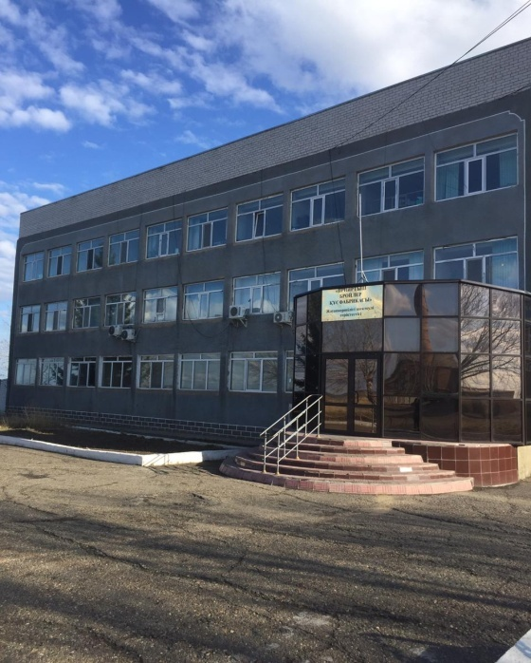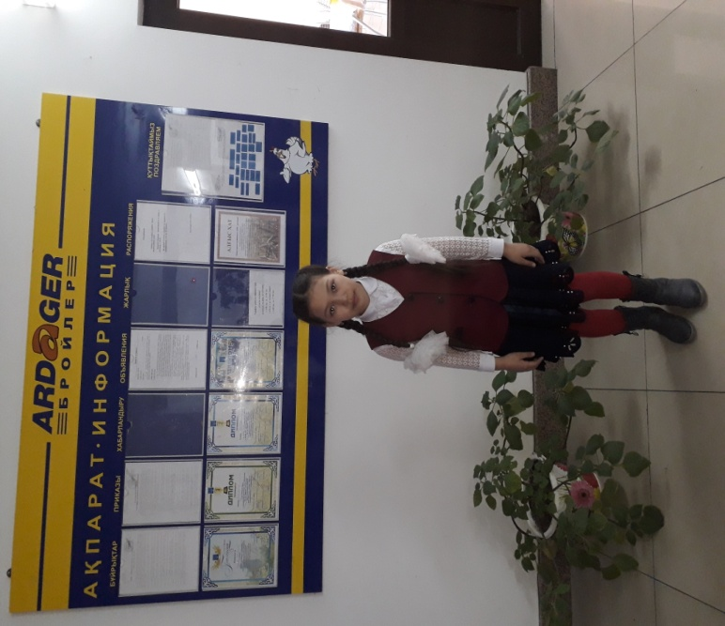

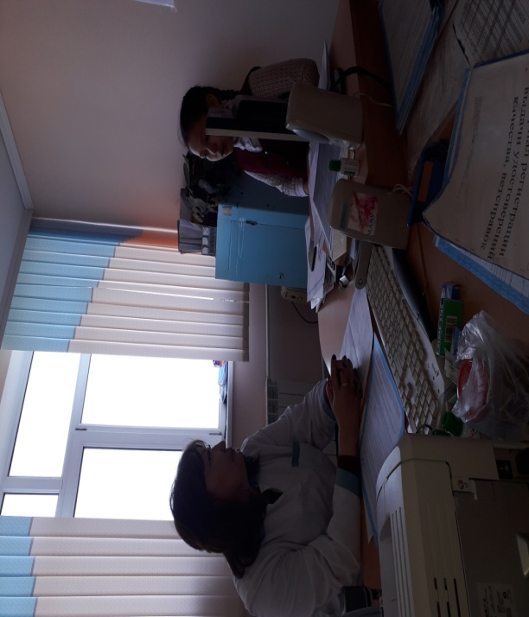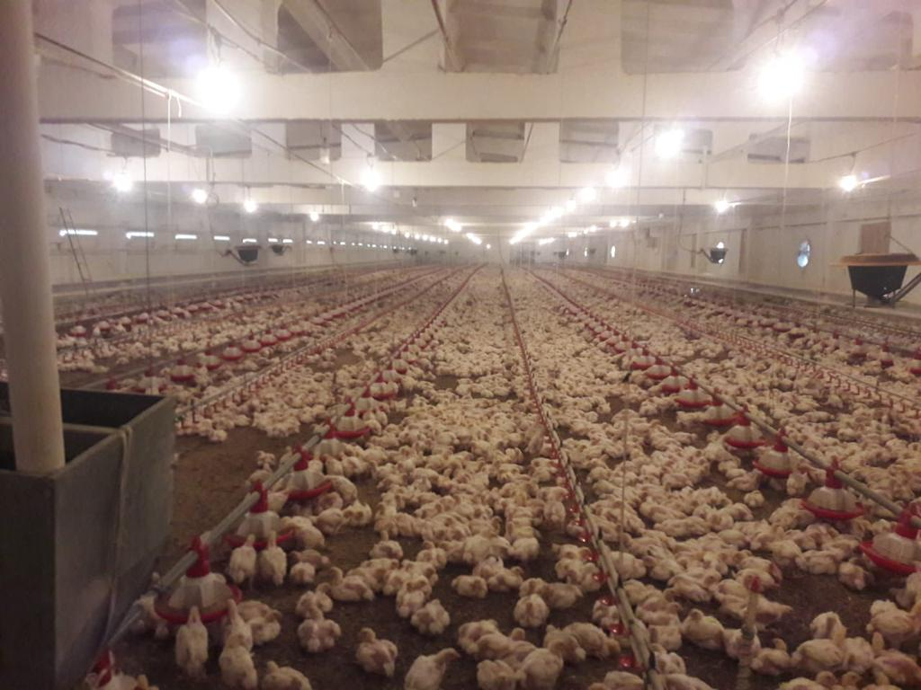

*Тауықтарды қоректендіру кезінен*

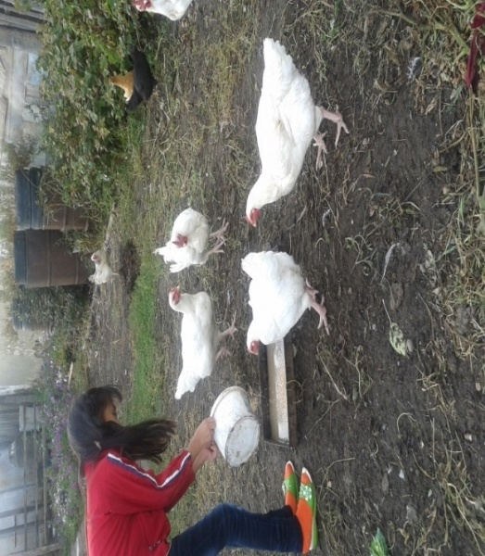 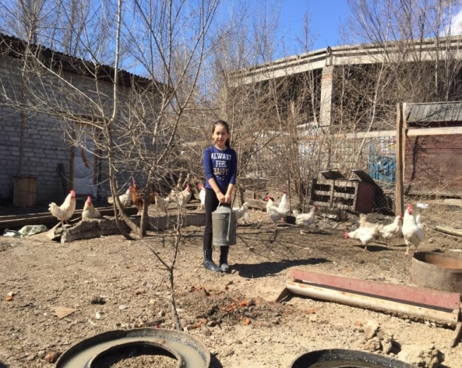

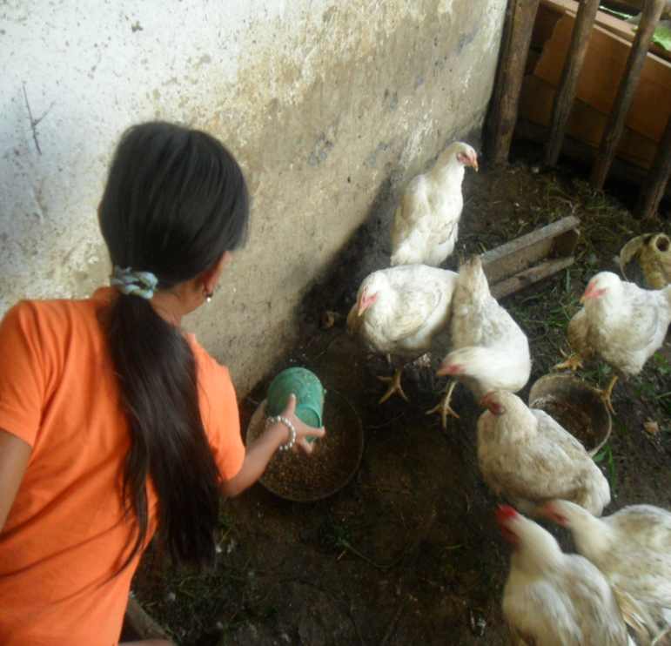

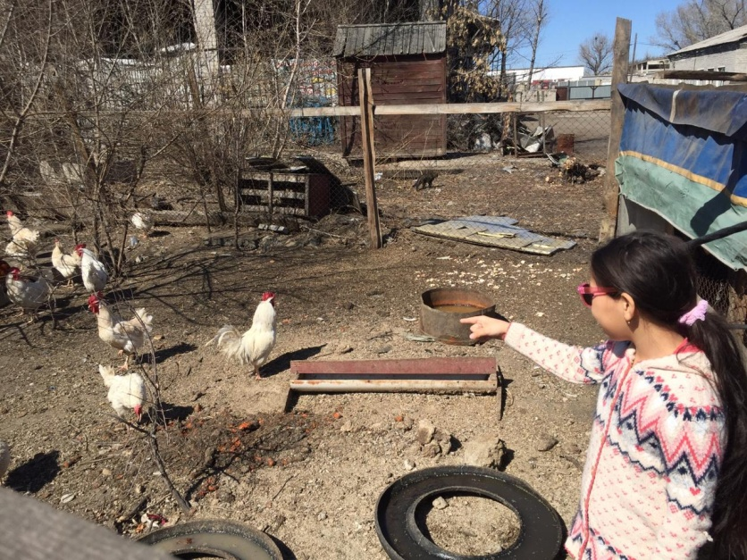

*«Еңбек етсең ерінбей, тояды қарның тіленбей!»*

